Señores
{{JUZGADO}}

{{CIUDAD}}

Ref.: {{TIPO_PROCESO}}
Demandante: {{DEMANDANTE}}
Demandado: {{DEMANDADO}}
Rad.: {{RADICADO}}

ARNOLDO TAMAYO ZUÑIGA, abogado en ejercicio e identificado como aparece junto a mi firma, en calidad de apoderado de la parte actora dentro del proceso citado en la referencia, de manera respetuosa me dirijo a su despacho para solicitarle:

- La devolución del despacho comisorio sin diligenciar al Juzgado de origen, toda vez que el señor {{DEMANDADO}}, identificado con la cédula de ciudadanía No. {{DEMANDADO_CEDULA}}.

Asimismo, solicito copiar a mi correo electrónico artazu10@hotmail.com, para hacer el respectivo seguimiento.

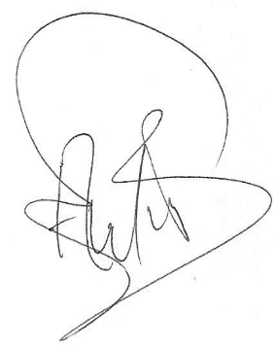
Atentamente,

ARNOLDO TAMAYO ZUÑIGA
T.P. No. 99.461 del C.S.J.
C.C. No. 7.698.056 de Neiva
Correo electrónico: artazu10@hotmail.com

